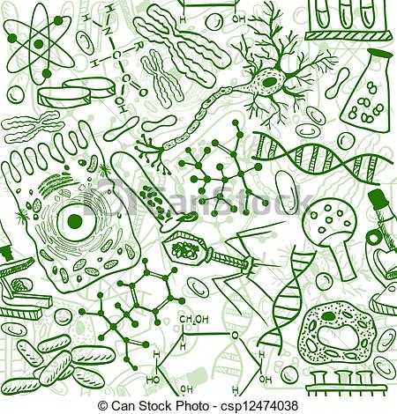

**LA MATERIA INTRODUCCIÓN A LA BIOLOGÍA CELULAR Y MOLECULAR CUENTA CON UN BLOG EL CUAL LOS DOCENTES DE DICHA MATERIA INVITAN A VISITARLO: ibcm.blog.unq.edu.ar**